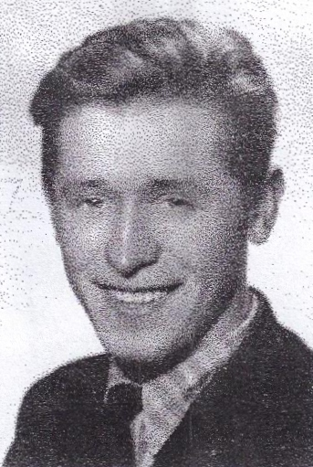
Władysław Aniołek
ps. „Kot”
Ur. w 1925 r. Przed wojną mieszkał z rodzicami i dwoma braćmi przy ul. Lubelskiej. W 1939 r. ukończył szkołę podstawową przy ul. Skaryszewskiej. Wojna zastała go na obozie harcerskim w okolicy Grójca. We wrześniu 1939 r. dom przy ul. Lubelskiej został spalony, a rodzina przeniosła się do krewnych przy ul. Wiktorskiej, a następnie do budynku w stanie surowym przy ul. Asfaltowej. W budynku tym odbywały się zebrania i szkolenia pułku „Baszta”.
Z konspiracją zetknął się w 1943 roku, brał udział w przeniesieniu magazynu broni „Baszty”.
Pracował w warsztacie ślusarskim, w firmie budowlanej, w kawiarni „Ziemiańskiej” w Alejach Ujazdowskich i w restauracji na Podwalu. Do Powstania pracował w Wytwórni Siatek Drucianych przy ul. Leszno, róg Okopowej.
Powstanie rozpoczął przy ulicy Hożej 40. Służył w trzeciej kompanii batalionu AK „Kiliński”. Pierwszą kwaterą, w nocy z 1 na 2 sierpnia, były budynki przy ulicy Szpitalnej 4 i 6, róg Chmielnej. 2 sierpnia rano brał udział w zajęciu szkoły przy ul. Górskiego 2, następnie w ataku na bank przy ul. Wareckiej i w zdobyciu Poczty Głównej.
Przyjmował zrzuty lotnicze, brał udział w zdobyciu „Cafe Clubu” na rogu Alej Jerozolimskich i Nowego Światu, w obronie barykady przy Brackiej 20 i w budowie przejścia przez Aleje Jerozolimskie., a także w obronie kina „Colloseum”.
Po kapitulacji służył w oddziałach osłonowych, w kompanii D, mającej kwaterę przy ul. Złotej. Warszawę opuścił 9 października w ostatniej grupie powstańców, biorąc udział w defiladzie pod Pomnikiem Sapera.
Z obozu przejściowego w Ożarowie trafił do obozu w Mühlberg, skąd w listopadzie został wywieziony do Weisig koło Drezna. Pracował w stalowni we Freital jako robotnik budowlany.
Razem z ewakuowanym w maju 1945 r. obozem dotarł pieszo do Hermsdorf przy granicy czeskiej, skąd po wyzwoleniu rowerem dojechał do Wrocławia, a następnie pociągiem do Warszawy.
opracował: Maciej Białecki

Stowarzyszenia Pamięci Powstania Warszawskiego 1944
www.sppw1944.org

